UNIVERSIDAD PRIVADA DOMINGO SAVIO
“Pantalla Fantasma”
Universitarios:
Martin Diego Tejeda Gutierrez
Favio Estefano Sandy Gonzales
Docente: Omar Surci Alvarado
Carrera: Ingeniería de Sistemas
Materia: Aplicaciones Móviles I
La Paz – Bolivia
2026

1. De qué pantalla a cuál
La pantalla fantasma (GhostActivity, titulada «Desarrolladores») es una pantalla oculta: no aparece en ningún menú ni en la navegación normal de la app. Solamente se puede alcanzar desde la pantalla principal (MainActivity), que es la que tiene la barra de pestañas inferior con Inicio · Mapa · Explorar.
Para pasar de una a otra hay que tocar un patrón exacto de 12 toques en esa barra inferior. La tabla resume el viaje:
Pantalla de origen | Pantalla de destino
MainActivity — pestaña principal con barra inferior Inicio · Mapa · Explorar | GhostActivity — pantalla «Desarrolladores» con el isologo de la UPDS y los datos del equipo

La Figura 1 muestra la pantalla de origen (la principal, con las tres pestañas). La Figura 2 muestra la pantalla fantasma ya abierta, con el isologo de la Universidad Privada Domingo Savio y los datos del equipo desarrollador.
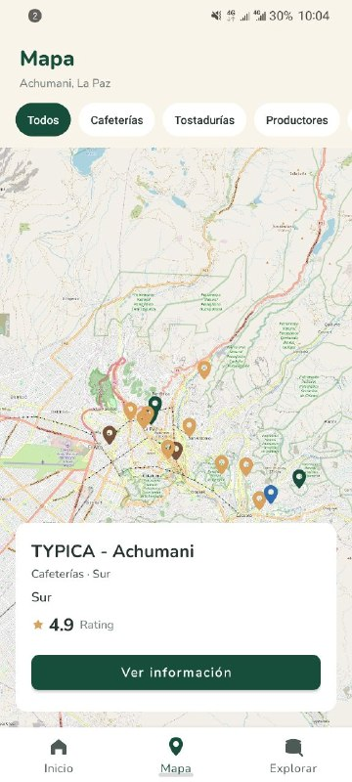  Figura 1 · Pantalla de origen: la principal (Inicio) con la barra de pestañas. |   Figura 2 · Pantalla de destino: la página fantasma ya abierta.

2. Pasos para entrar (el patrón)
Paso 0. Abre UbiCafe y quédate en la pantalla principal; idealmente con la pestaña Inicio seleccionada (si se abrió en otra, toca Inicio una vez). Después, desde la barra inferior, toca en este orden exacto cada una de las pestañas de la siguiente tabla:
Paso | Pestaña a tocar
1 | Inicio
2 | Inicio
3 | Inicio
4 | Mapa
5 | Mapa
6 | Mapa
7 | Explorar
8 | Explorar
9 | Explorar
10 | Inicio
11 | Mapa
12 | Explorar

En resumen, el patrón completo es: Inicio · Inicio · Inicio · Mapa · Mapa · Mapa · Explorar · Explorar · Explorar · Inicio · Mapa · Explorar.
Encadenado por pasos, se ve así: Inicio→Inicio→Inicio→Mapa→Mapa→Mapa→Explorar→Explorar→Explorar→Inicio→Mapa→Explorar.
Consideraciones a tener en cuenta:

- El orden exacto es crítico: cuenta también el que la secuencia termine en I·M·E (Inicio, Mapa, Explorar).
- Volver a tocar la pestaña ya activa también cuenta como toque (por eso Inicio se toca 3 veces seguidas y funciona).
- No hay que «reiniciar» si te equivocas: la app recuerda los últimos 12 toques y, en cuanto coinciden con el patrón, abre la pantalla.
- La pestaña que queda seleccionada es siempre la del último toque (Explorar). Para salir de la pantalla fantasma, usa Atrás.

3. Fragmentos de código vitales (la lógica del patrón)
Toda la lógica vive en MainActivity.java. El detector guarda el id de cada toque en una lista y lo compara con el patrón; cuando coincide, lanza GhostActivity.
3.1 El patrón. Constante con los ids de las pestañas, en el orden exacto de los 12 toques:
private static final int[] PATRON_OCULTO = {
R.id.menu_inicio, R.id.menu_inicio, R.id.menu_inicio,
R.id.menu_mapa, R.id.menu_mapa, R.id.menu_mapa,
R.id.menu_explorar, R.id.menu_explorar, R.id.menu_explorar,
R.id.menu_inicio, R.id.menu_mapa, R.id.menu_explorar,
};
3.2 El detector de toques. Cada toque de la barra se acumula en una ventana de 12; al completarse el patrón, se limpia la ventana y se abre la pantalla fantasma:
/** Últimos toques de la barra inferior (ventana del tamaño del patrón). */
private final List<Integer> ultimosToques = new ArrayList<>();

private void registrarToque(int idOpcion) {
ultimosToques.add(idOpcion);
if (ultimosToques.size() > PATRON_OCULTO.length) {
ultimosToques.remove(0);
}
if (esPatronOculto()) {
ultimosToques.clear();
startActivity(new Intent(this, GhostActivity.class));
}
}

private boolean esPatronOculto() {
if (ultimosToques.size() != PATRON_OCULTO.length) {
return false;
}
for (int i = 0; i < PATRON_OCULTO.length; i++) {
if (ultimosToques.get(i) != PATRON_OCULTO[i]) {
return false;
}
}
return true;
}
3.3 El cableado en onCreate. El listener se registra después de seleccionar Inicio (para no «contaminar» la ventana con el arranque) y llama al detector en cada toque, antes de cambiar de fragmento:
navegacion.setOnItemSelectedListener(menuItem -> {
registrarToque(menuItem.getItemId()); // primero: detector del patrón

Fragment destino = seleccionarFragmento(menuItem.getItemId());
if (destino != null) {
cambiarFragmento(destino);
}
return true;
});
3.4 La pantalla fantasma. GhostActivity solo infla su layout, pone el título «Desarrolladores» y conecta el botón volver:
protected void onCreate(Bundle savedInstanceState) {
super.onCreate(savedInstanceState);
setContentView(R.layout.activity_ghost);

((TextView) findViewById(R.id.texto_titulo)).setText(R.string.ghost_titulo);
((TextView) findViewById(R.id.texto_subtitulo)).setVisibility(View.GONE);

findViewById(R.id.btn_volver).setOnClickListener(v -> finish());
}
¿Por qué «re-tocar» la pestaña activa cuenta? BottomNavigationView notifica el listener cada vez que se toca un elemento, aunque sea el mismo ya seleccionado. Por eso la secuencia Inicio×3 y Explorar×3 se detecta sin problema.

